Національний технічний університет України

«Київський політехнічний інститут імені Ігоря Сікорського» Факультет інформатики та обчислювальної техніки

Кафедра обчислювальної техніки

Архітектура комп'ютерів 2. Процесори Лабораторна робота №4

«Розроблення модулів Linux Kernel (2)»

Виконав:

студент групи ІО-14

Пономарчук Євгеній

Перевірив: Гайдай A. Р.

Київ - 2023 р.

**Тема**: Розроблення модулів Linux Kernel (частина 2)

**Виконання лабораторної роботи:**

Згідно завдання було модифіковано модуль і викладено на github https://github.com/Djekichoid/AK

**Результати тестування.**

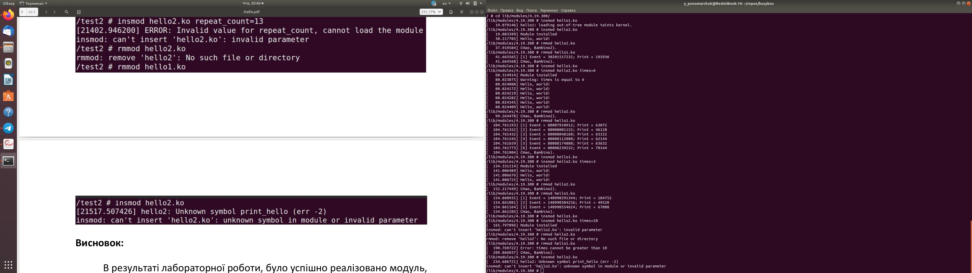

**Висновок:**

В результаті лабораторної роботи, було успішно реалізовано модуль,

який виводить “Hello, world!” задану кількість повторень. Було зібрано і протестовано модуль на архітектурі ARM, в середовищі програмного емулятора QEMU.

При завантажені модуля hello2.ko, не завантажуючи hello1.ko, виводить помилку, і модуль не завантажується оскільки не має данних про функцію print_hello яка описана в hello1.ko.